**附件2：会场位置图、乘车路线**

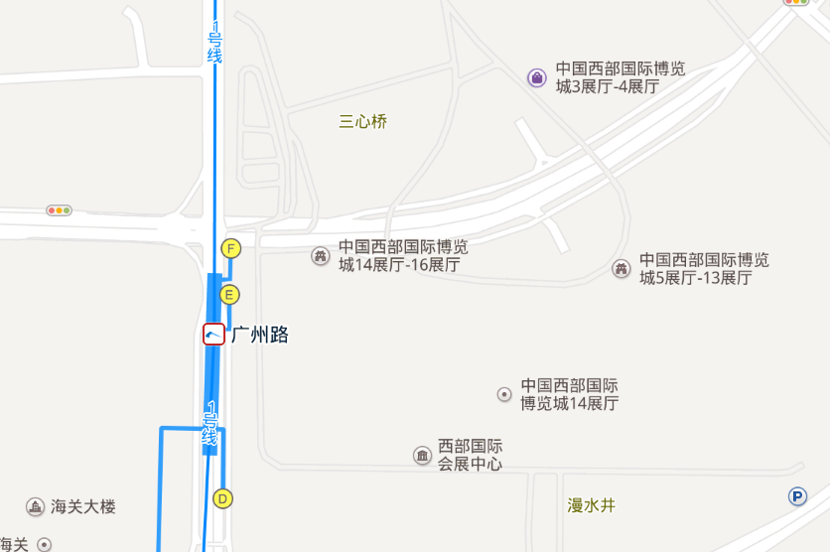

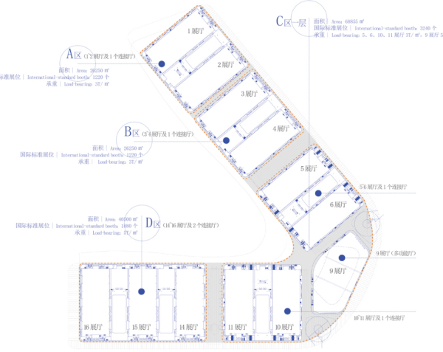

**会场地点：**成都•中国西部国际博览城一层C区9号馆内“天府厅”。

**乘车路线：**乘地铁1号线至广州路（西博城南）站下F口出，前行10米从4号门进，按指引牌进入9号馆内，沿红色地毯步行至左侧“天府厅”首届四川品牌大会会场。或在手机地图软件输入终点地名“中国西部国际博览城4号门”，选择最佳乘车、驾车、骑行路线。